

UNIVERSIDAD PRIVADA BOLIVIANA

FACULTAD DE INGENIERÍA Y ARQUITECTURA

“SECURITAS”

Informe Final

Integrantes:

* Baldivieso Denisse
* Chirinos Valle Alejandra Gabriela
* Mamani Mamani Justina
* Machicao Fabian
* Muñoz García Valeria Ivonne
* Rodo Montes Stephanie Shania

Grupo: 2

Docente: Paul Landaeta

Base de Datos Relacionales

**“SECURITAS” (Seguro Médico)**

* **INTRODUCCIÓN**

Tenemos el objetivo de crear la base de datos del Seguro Médico llamado “Securitas”, teniendo en cuenta el registro del paciente, sus datos e historial médico. También contaremos con los datos de los médicos, sus horarios, especialidades y toda la información necesaria para brindar un buen servicio.

* **PLANTEAMIENTO DEL PROBLEMA**

El problema que se identificó gira en torno a las diferentes cajas de salud de la ciudad de La Paz las cuales tienen un muy ineficiente sistema para la reserva de consultas médicas en sus diferentes centros de salud por lo que se busca llegar a agilizar la reserva de estas citas y también los registros de nuevos asegurados, aparte de brindar información al paciente sobre los recintos hospitalarios.

* **PROBLEMA GENERAL**

Desarrollar una base de datos que permita almacenar y gestionar la información de un usuario que es beneficiado por un seguro médico, además de toda la información necesaria para que este realice su cita médica.

* **PROBLEMAS ESPECÍFICOS**
* Almacenar toda la información necesaria del beneficiario y verificar que pacientes están en peligro en base a sus signos vitales.
* Verificar que tipo de especialidades tiene un hospital en base a los médicos que trabajan allí.
* Obtener los doctores de un hospital que trabajen en un determinado seguro.
* Gestionar los medicamentos que están disponibles en las farmacias.
* Gestionar las edades de los beneficiarios secundarios, que a partir de los 25 años deben solicitar un seguro propio.
* Gestionar citas médicas para los beneficiarios sin la necesidad de ir al centro médico.
* **MODELO ENTIDAD-RELACIÓN**

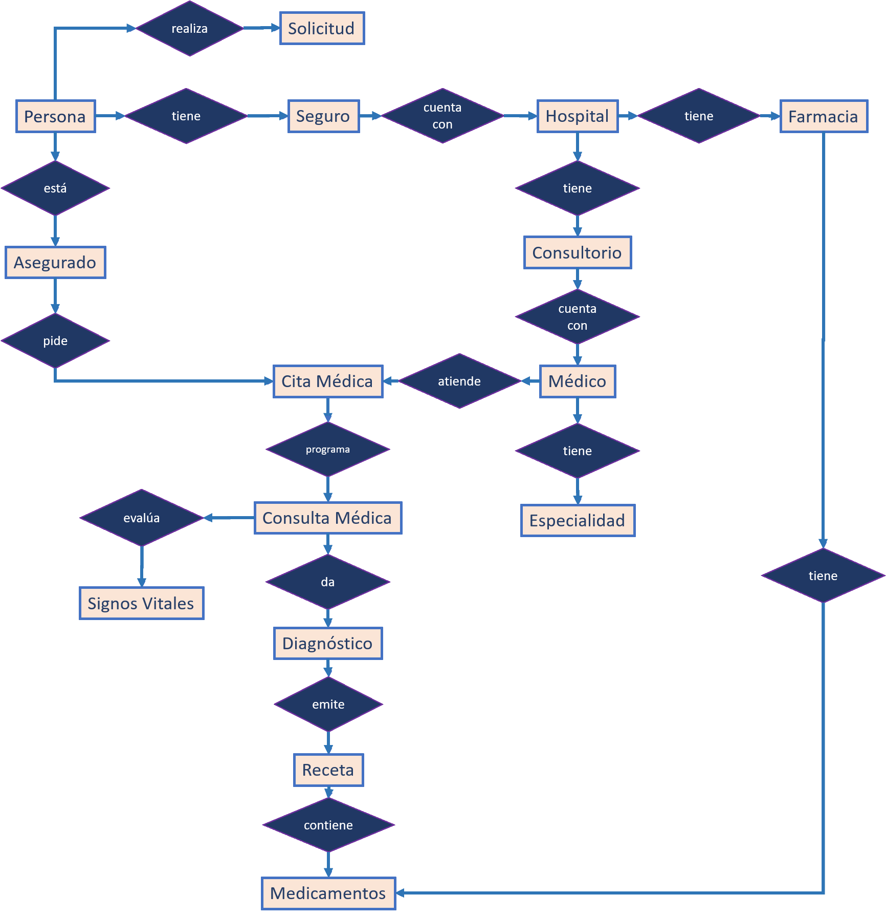

* **MODELO RELACIONAL**

